Уважаемые выпускники, приглашаем Вас для трудоустройства в краевое государственное бюджетное учреждение здравоохранения «Находкинская городская больница», которая находится в Приморском крае города Находка.
Находка сегодня – самый южный город на Дальнем Востоке России, расположенный на берегах Японского моря. Это один из крупнейших дальневосточных морских портов. Он славится своими портами, мягким климатом, живописными бухтами и зелеными улицами. Недаром каждого въезжающего в город встречает стела «Женщина с чайкой в руках» и слова: «Находка, твоими глазами Россия глядит в океан». Многие называют наш город «Воротами в Тихий Океан»
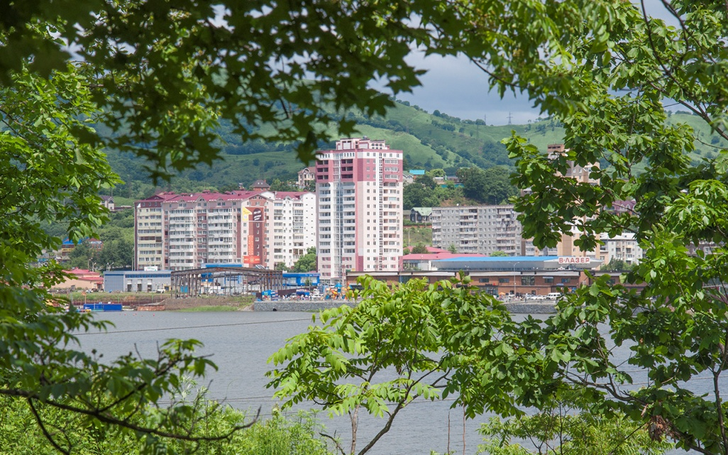
Находка – современный город, в котором комфортно жить и работать. В настоящее время в городе идет строительство ледовой арены, детских и спортивных площадок во дворах домов, новых домов, школ, детских садов. Идет благоустройство более 70 объектов, в том числе набережной вокруг озера «Соленное», где будут предусмотрены пешеходные и велосипедные дорожки. Кроме этого здесь будет построена сцена, на которой смогут выступать гости города и местные творческие коллективы.
В Находке много исторических и архитектурных памятников, самый примечательный, мемориал Скорбящая мать, который находится на сопке Лебединой и установлен в честь моряков и рыбаков Находки, которых всегда ждут на берегу их близкие. Сердцем нашего города является мемориал Победы и Вечный огонь в честь павших на полях Великой Отечественной войны. Недалеко от мемориала по инициативе горожан построен храм Казанской Божьей матери, рядом находится сквер российско-армянской дружбы в благодарность горожанам за толерантность и многолетнее сотрудничество.
Поскольку весь город расположен вдоль моря, в городе благоустроены набережные, это удобные места для прогулок и отдыха. Кроме этого любителям активного отдыха в летнее время можно совершать прогулки на сапах или яхтах вдоль морского побережья. С мая по октябрь ежегодно Находка превращается в любимое место для экологического и морского туризма. Широкую известность приобрели Ливадийские пляжи с желтым песком в заливе Восток. Здесь же художники с местными жителями создают арт-парк «Китовая деревня». В зимнее время можно ездить на горнолыжную базу, которая находится недалеко от города, в соседнем населенном пункте Алексеевка или насладиться небольшими горками на сопках, которые окружают наш город.
В 2022 году началось строительство новой поликлиники площадью более 7 тыс. кв. метров. За одну смену учреждение сможет посещать до 500 пациентов. Строительство будет выполнено «под ключ» - с учетом закупки и монтажа современного медицинского оборудования.
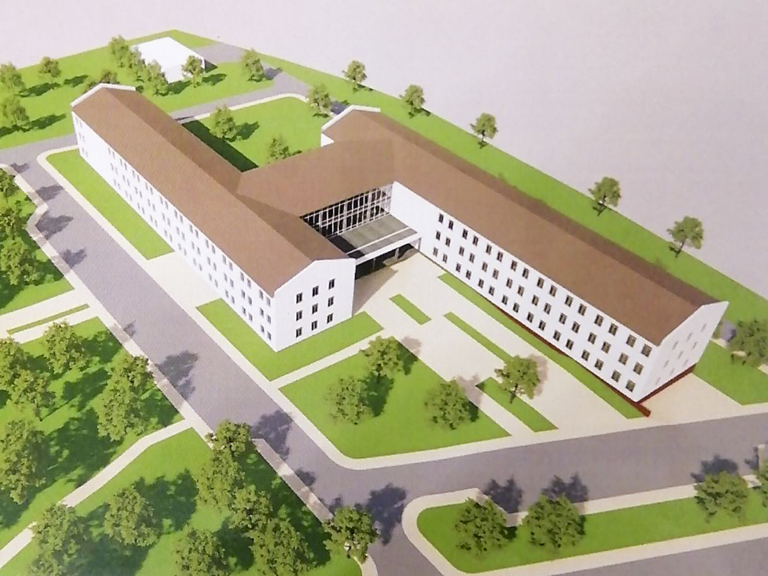
Рядом с поликлиникой будут построены новые корпуса стационара на 449 мест, в том числе 419 – круглосуточного пребывания. Здесь же возведут жилье для медиков, детский сад, спортплощадки, парковки.
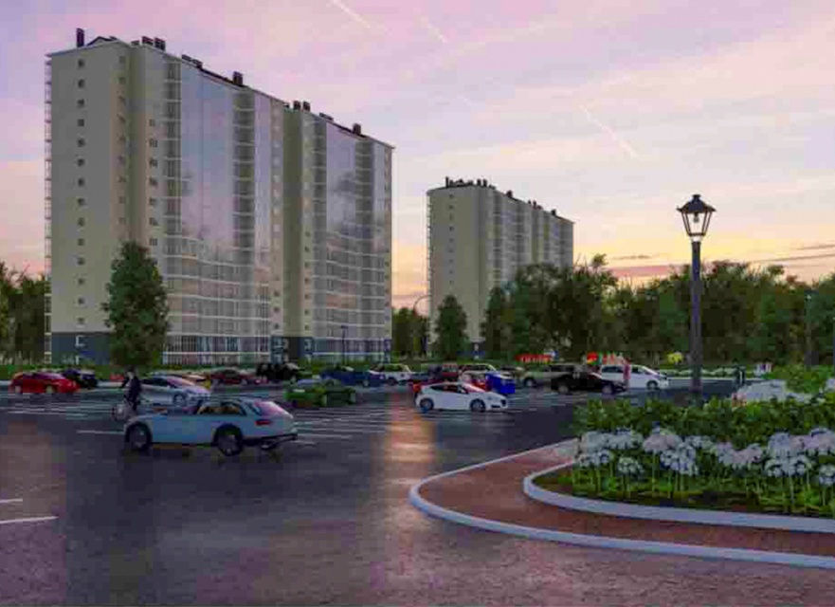
В марте 2023 года в Находке сдадут два 16-этажных дома по программе арендного жилья. В них предусмотрено 440 одно-, двух- и трехкомнатных квартир для работников бюджетной сферы, в том числе для сотрудников Находкинской городской больницы.
Почему именно в Находке можно эффективно набираться профессионального опыта и строить карьеру?
Наше лечебное учреждение - ведущая медицинская организация городского округа. Это взрослые и детские поликлиники, родильный дом с женской консультацией, два стационара (взрослый и детский).
На базе больницы организованы межрайонные центры специализированной помощи по направлениям – родовспоможение, неонатология, травматология и ортопедия, нейрохирургия, кардиология (инфаркты и инсульты), пульмонология, онкология. Многие операции и методики лечения впервые в Приморском крае в разные годы были выполнены именно в нашей больнице.

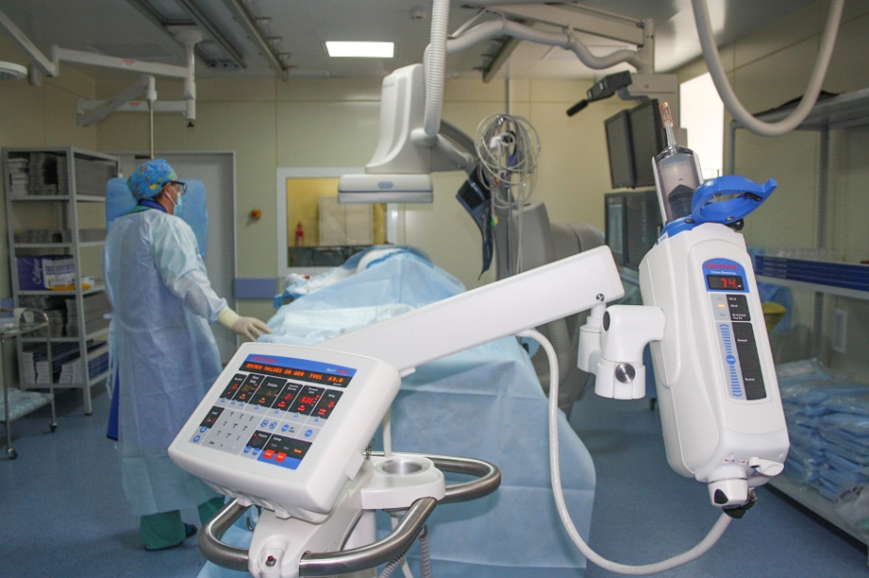
В учреждении работает программа наставничества, поэтому молодые специалисты, прейдя на работу, первое время трудятся рука об руку рядом с высококвалифицированным наставником.
В соответствии с Законом Приморского края от 23.11.2018 № 391-КЗ «О предоставлении мер социальной поддержки отдельным категориям медицинских работников медицинских организаций, подведомственных уполномоченному органу исполнительной власти Приморского края в сфере здравоохранения» медицинским работникам предоставляются следующие меры социальной поддержки:

1) компенсация расходов за найм жилого помещения, но не более 20000 руб. в месяц - в течение пяти лет работы в медицинской организации;
2) единовременная выплата врачам -специалистам при трудоустройстве в амбулаторно-поликлиническое звено - 500 000 руб., 200 000 медицинским сестрам при трудоустройстве в поликлиническую службу и 250 000 - акушеркам женской консультации;
3) ежемесячные выплаты врачам-специалистам в размере 10 000 рублей, трудоустроившимся в Находкинскую больницу в течение одного года после:
- окончания обучения в образовательной организации высшего образования;
- увольнения с военной службы по призыву (для лиц, призванных на военную службу в год окончания обучения в образовательной организации высшего образования);
- истечения, досрочного прекращения отпуска по уходу за ребенком до достижения им возраста трех лет (для лиц, которым отпуск по уходу за ребенком предоставлен в период получения образования в образовательной организации высшего образования либо в течение девяти месяцев после окончания обучения в образовательной организации высшего образования);
- окончания периода фактического осуществления ухода за ребенком, не достигшим возраста трех лет (для лиц, ребенок которых был рожден в период получения образования в образовательной организации высшего образования либо в течение девяти месяцев после окончания обучения в образовательной организации высшего образования);
- окончания интернатуры, ординатуры либо аспирантуры (для лиц, поступивших в интернатуру, ординатуру, аспирантуру в год окончания обучения в образовательной организации высшего образования).
до достижения пятилетнего стажа непрерывной работы по специальности;
4) компенсация оплаты за оплату коммунальных услуг - 1535 руб. (в домах с центральным отоплением), 535 руб. (в домах без центрального отопления)
Производится ежемесячная выплата, молодым специалистам в течении трех лет, после окончания учебного заведения, в размере - 5 000 врачам и 3 000 среднему медицинскому персоналу.

В учреждении работает профсоюзная организация, благодаря которой наши будни проходят в активном спортивном ритме жизни, это и поездки с детьми на экскурсии, проведение спортивных мероприятий, проведение праздников, походы и дни отдыха вместе с членами семьи на берегу моря.

Потребность во врачах на 2023 год КГБУЗ «Находкинская ГБ» имеется по следующим специальностям:
Врач-терапевт участковый
Врач-педиатр
Врач-анестезиолог-реаниматолог
Врач-акушер-гинеколог
Врач – хирург, в том числе детский
Врач-бактериолог
Врач ультразвуковой диагностики
Врач-кардиолог, в том числе детский
Врач-нефролог
Врач-неонатолог
Врач- гастроэнтеролог
Врач-уролог
Врач-оториноларинголог
Врач физической и реабилитационной медицины

Потребность в среднем медицинском персонале на 2023 год КГБУЗ «Находкинская ГБ» по следующим специальностям:
Акушерки
Медицинские лабораторные техники (фельдшеры-лаборанты)
Медицинские сестры-анестезисты
Операционная медицинская сестра
Палатные (постовые) медицинские сестры
Медицинская сестра врача-хирурга
Медицинская сестра врача-терапевта участкового
Медицинская сестра врача-педиатра участкового
Рентгенолаборант
Медицинская сестра кабинета УЗД
Медицинская сестра по физиотерапии
Медицинская сестра по функциональной диагностике
Мы будем рады видеть Вас в нашем дружном коллективе и от всего сердца желаем пронести интерес к профессии через всю жизнь, достичь больших профессиональных успехов! Счастья, благополучия, здоровья и реализации поставленных задач!
По вопросу трудоустройства можно обращаться по телефону 8-914-709-7010 Васильева Наталья Михайловна или отдел кадров 8-4236-64-08-09
